PARLAONICA

10. travnja u našoj se školi održala još jedna Parlaonica u kojoj su sudjelovali učenici sedmog i osmog razreda.
Tema Parlaonice je bila Život u gradu ili na otoku a učenici su temu izabrali u ponuđenoj im anketi. Priprema za Parlaonicu trajala je otprilike deset školskih sati. Učenici su uz pomoć Cvjetke Bilić ( pedagog-pripravnik ) i Lane Damjanić, školske psihologinje napravili prezentacije za završnu riječ.
Suci su bili učiteljica Katija Balić i nastavnici Briseida Udovičić i Ante Visković. Kao gost skupine otok u Parlaonici je sudjelovala Maja Huljić, magistar knjižničarstva dok je gost skupine grad bila nastavnica Marlena Carić.
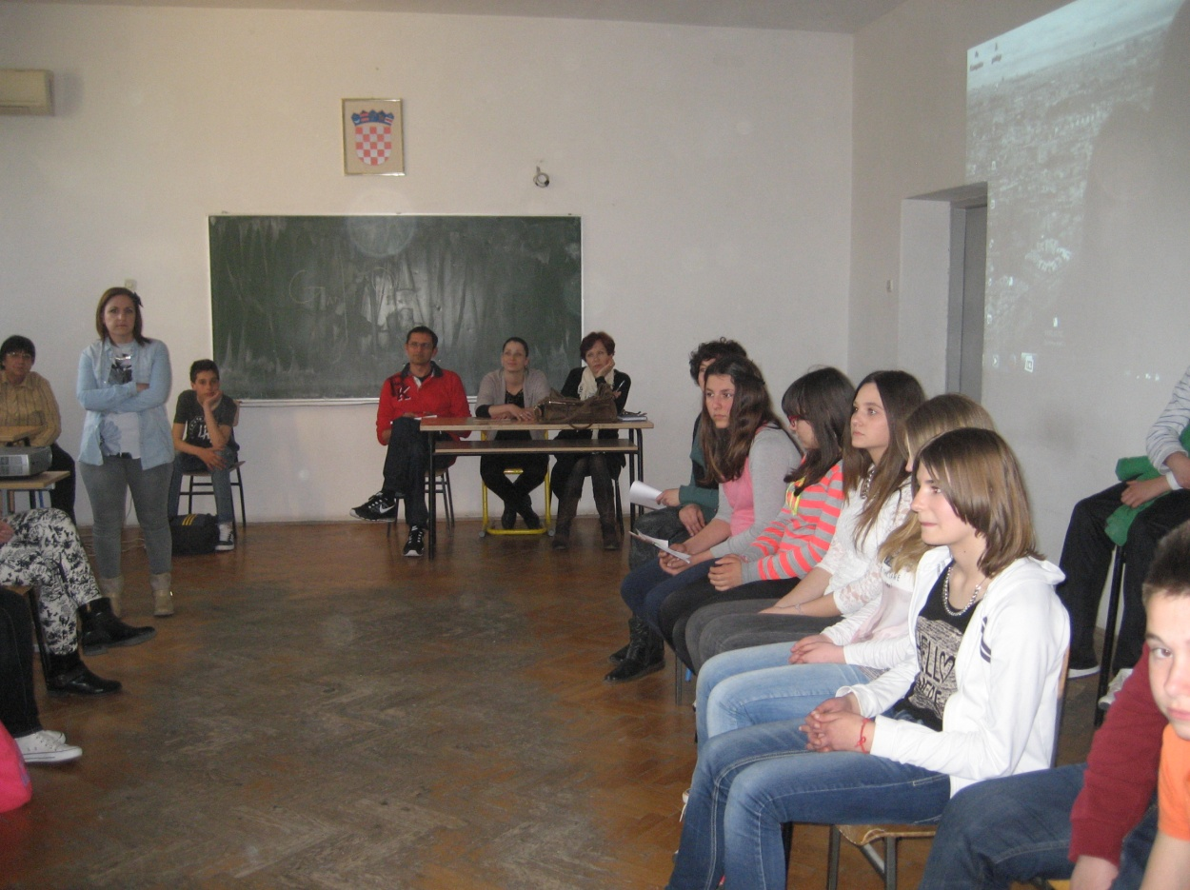

Skupinu otok predstavljali su učenici:Lucija Miljak,, Julija Matijašević, Karla Barbić, Benjamin Peronja, Ivan Bunčuga, Kristijana Barbarić, Ivona Remetić, Ivona Biličić i Ria Viličić.
A skupinu grad:Prošper Gurdulić, Ani Šimičić, Ana Milatić, Ružica Bevanda, Matea Tresić, Stefani Gabelić, Madlene Grančić i Ivan Radonić.

Suci su bili učiteljica Katija Balić i nastavnici Briseida Udovičić i Ante Visković. Kao gost skupine otok u Parlaonici je sudjelovala Maja Huljić, magistar knjižničarstva dok je gost skupine grad bila nastavnica Marlena Carić.

PREDNOSTI ŽIVOTA NA OTOKU

UVODNA RIJEČ SKUPINE OTOK:
Sunce, more, mir… što čovjek više može poželjeti?
Bez gužvi i stresa otočna sredina idealno je mjesto za obitelji – otok je idealno mjesto za odrastanje, upoznavanje prijatelja i dječje igre.
Povezanost i solidarnost ljudi u malim otočnim sredinama daje osjećaj pripadnosti i učvršćuje lokalni identitet.
Tradicija s kojom odrastamo postaje dio nas i obogaćuje naš život. Poznanstva i odnose među ljudima, ali i sigurnost koju osjećamo u svom okruženju moguće je doživjeti samo u malim sredinama.
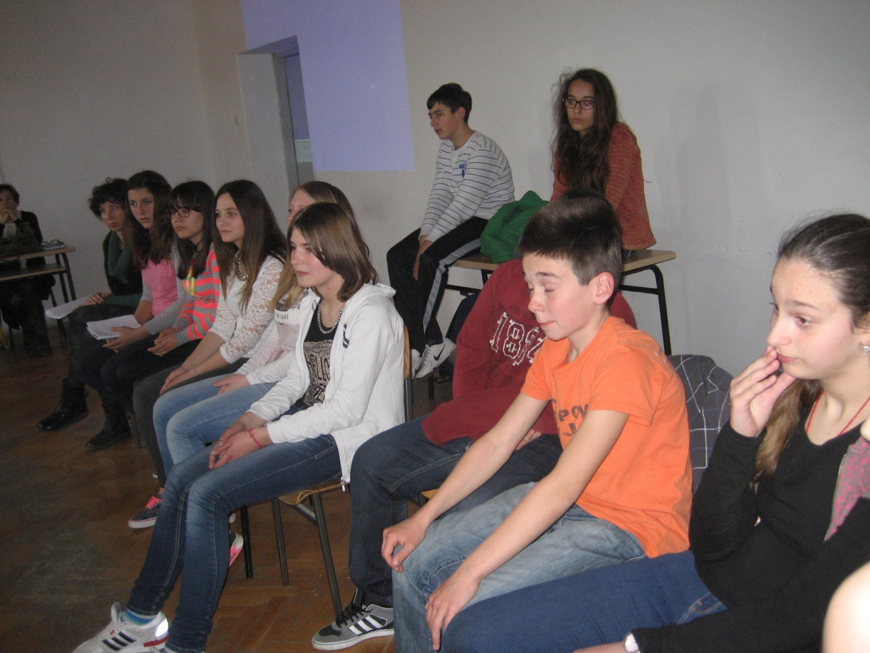
Skupina otok
ZAVRŠNA RIJEČ OTOK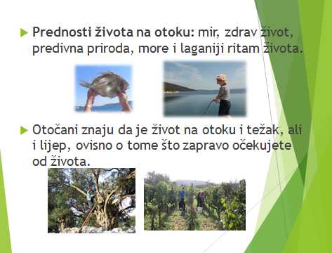
PREDNOSTI ŽIVOTA U GRADU
UVODNA RIJEČ
„Grad nudi puno više“ – svatko od nas vjerojatno je više puta čuo ovu rečenicu. No što ona zapravo znači?
U gradu čovjek ima više mogućnosti – bilo da se radi o poslovnom ili privatnom životu.
U gradu se uvijek nešto zbiva. Svatko ima priliku raditi ono što voli – bilo da se radi o sportu, obrazovanju i karijeri. Pa isto tako i na pola životnog vijeka promijeniti posao ili životni stil.
Grad živi punim plućima, a nama ostavlja prostora za brzo i lako obavljanje svakodnevnih poslova.
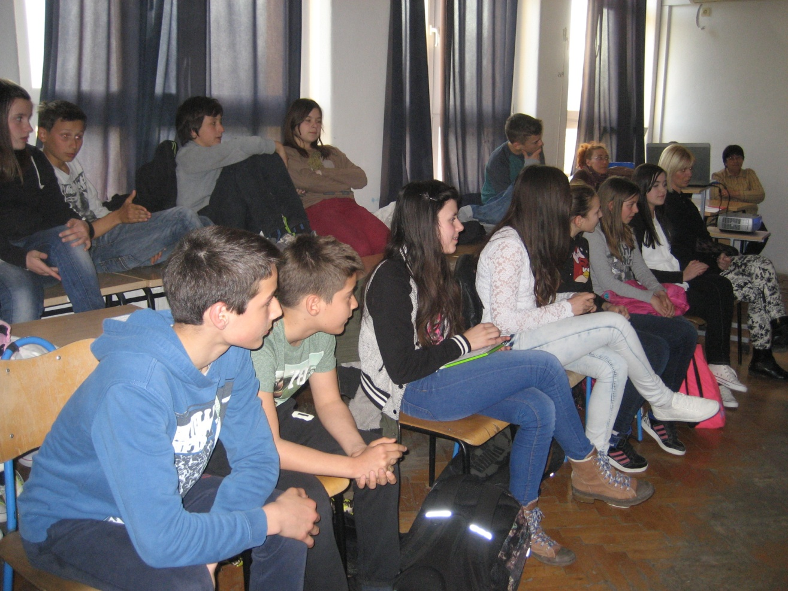
Skupina grad
ZAVRŠNA RIJEČ GRAD 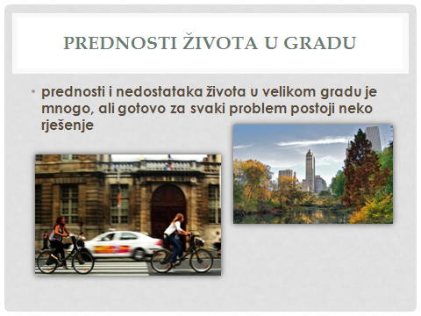
RASPRAVA SE TEMELJILA NA PITANJIMA
- Što možete reći o kvaliteti života ( ekologija, zapošljavanje, školovanje, medicinska skrb ) ?
- Što mislite o prehrani?
- Što mislite o sigurnosti života?
- Kakav je društveni život?
- Kako provodimo slobodno vrijeme?
- Koje su važne značajke prometa?
Nakon predstavljene završne riječi odlukom sudaca pobjeda je pripala skupini koja je predstavljala život na otoku. Ali čestitke idu svim učenicima sudionicima i njihovim mentorima na uloženom trudu i vremenu a ponajviše na volji koju imaju da se obogate školski sadržaji i ono najvažnije – da se razvija komunikacija koja će biti temeljena na slušanju i uvažavanju tuđeg i pristojnom argumentiranju svog mišljenja.

